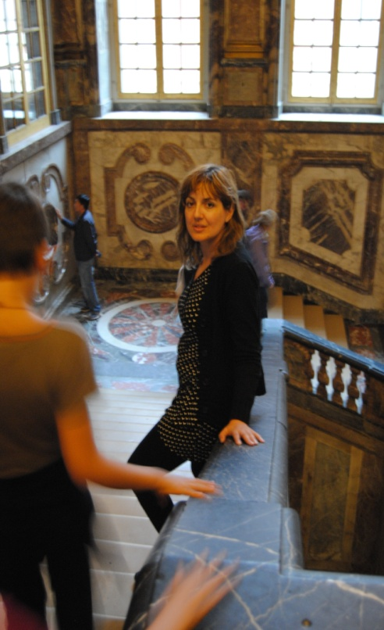
ΠΑΡΟΥΣΙΑΣΗ ΤΗΣ ΡΑΝΙΑΣ ΓΥΦΤΟΠΟΥΛΟΥ
ΑΠΟ ΤΟΝ ΦΩΝΤΑ ΣΤΑΥΡΟΠΟΥΛΟ (συγγραφέα)
Η Ράνια Γυφτοπούλου μεγάλωσε στο Ναύπλιο. Αποφοίτησε με άριστα από το 1^{ο} Λύκειο Ναυπλίου και έφυγε για σπουδές στη Φιλοσοφική Σχολή της Θεσσαλονίκης στο τμήμα Ιστορίας και Αρχαιολογίας, χωρίς ποτέ να πάψει να περνά μεγάλα διαστήματα στην πόλη διαμονής της οικογένειας της.
Η αγάπη για το γράψιμο είχε αρχίσει να φαίνεται από τα κείμενα που συνέτασσε στις ραδιοφωνικές εκπομπές που παρουσίαζε σε σταθμό της Θεσσαλονίκης, καθώς και η αγάπη της για τον θεατρικό λόγο, αφού παρακολούθησε μαθήματα στη δραματική σχολή της «25^{ης} Μαρτίου» παράλληλα με τις σπουδές της.
Με την ολοκλήρωση των σπουδών της είχε ήδη εκδώσει το πρώτο της βιβλίο («Να θυμηθώ να σου πω κάτι πριν κοιμηθείς», εκδόσεις Δόμος, 2000), όπου έτυχε ιδιαίτερα ενθαρρυντικής υποδοχής από κριτικούς λογοτεχνίας (Μ.Παπαγιανίδου εφημ. Τα Νέα,κ.λ.) Η ίδια πλέον έχει σχεδόν ολοκληρώσει το επόμενο βιβλίο της, αφού όλα αυτά τα χρόνια που μεσολάβησαν εντρύφησε στην γραφή με δάσκαλο τον Μισέλ Φάις, ξεπερνώντας τα λάθη που η ίδια αναγνωρίζει στο πρωτόλειο έργο της. Στο ίδιο διάστημα ολοκλήρωσε με άριστα μεταπτυχιακές σπουδές στη Διαπολιτισμική Εκπαίδευση και είναι υποψήφια διδάκτωρ του πανεπιστημίου Αθηνών.
Το έργο της «Διάλογος με τον Σολωμό» που ανέβηκε σε σκηνή της Αθήνας(με πρωταγωνιστή τον Δημήτρη Τζουμάκη) αποκάλυψε την ικανότητα της στο θεατρικό λόγο, αφού δημιούργησε ένα έργο πάνω στο πρωτότυπο έργο «Κρητικός» του εθνικού μας ποιητή χωρίς να αλλοιωθεί ο δικός του λόγος προσθέτοντας άλλα δύο πρόσωπα ( κόρη- χορός). Αφορμόμενη από το γεγονός ότι οι περισσότεροι γνωρίζουν το Σολωμό ως ποιητή της ελευθερίας κι αγνοούν την ερωτική διάσταση του λόγου του, ξανά σύστησε στο ευρύ κοινό τον «Κρητικό» ταυτόχρονα με τον δικό της νέο λόγο που λειτουργεί και ως ερμηνευτικό κλειδί του πρωτότυπου έργου, σε ένα ενιαίο θεατρικό δρώμενο καθιστώντας το με αυτό τον τρόπο και πάλι επίκαιρο.
Έχει πραγματοποιήσει ανώτερες μουσικές σπουδές στο πιάνο (Ελληνικό Ωδείο) και γράφει στίχους. Ζει σήμερα στην Αθήνα, είναι παντρεμένη και μητέρα ενός αγοριού.
Σχόλιο της συγγραφέως «…η ενασχόληση με το γράψιμο άρχισε περίπου στα εφτά μου χρόνια σε ένα πολύχρωμο τετράδιο, δώρο του αδερφού μου, για να γράφω τις σκέψεις μου. Μεγαλώνοντας σε ένα σπίτι γεμάτο βιβλία, με μια μητέρα που υπομονετικά με έμαθε να αγαπώ τα γράμματα και ένα πατέρα που με στήριξε σε κάθε μου βήμα, έχω την τύχη σήμερα να ασχολούμαι με ότι αγαπώ…»
Σχόλιο του Φ. Σταυρόπουλου Με τη συγγραφέα μας ενώνουν πολλά. Πέρα από τη συγγραφική ιδιότητα συνδεόμαστε με εκείνη, το αδερφό της και τους γονείς της με μακροχρόνια σχέση εκτίμησης και αγάπης. Θα μπορούσαμε λοιπόν να πούμε πολλά σε αυτήν τη συνέντευξη αλλά αποφασίσαμε από κοινού να έχει αποκλειστικά τη μορφή παρουσίασης του έργου της.

